Φύλλο εργασιών στα Δίκτυα Υπολογιστών και το Διαδίκτυο

1 | Παρακολουθήστε το βίντεο Τι είναι το δίκτυο και το διαδίκτυο - 01
2 | 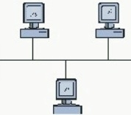  Πώς λέγονται με μία λέξη οι υπολογιστές που συνδέονται με ένα καλώδιο και μπορούν να επικοινωνούν μεταξύ τους;
3 | Πώς λέγονται με μία λέξη οι υπολογιστές που συνδέονται με ένα καλώδιο και μπορούν να επικοινωνούν μεταξύ τους;
4 | 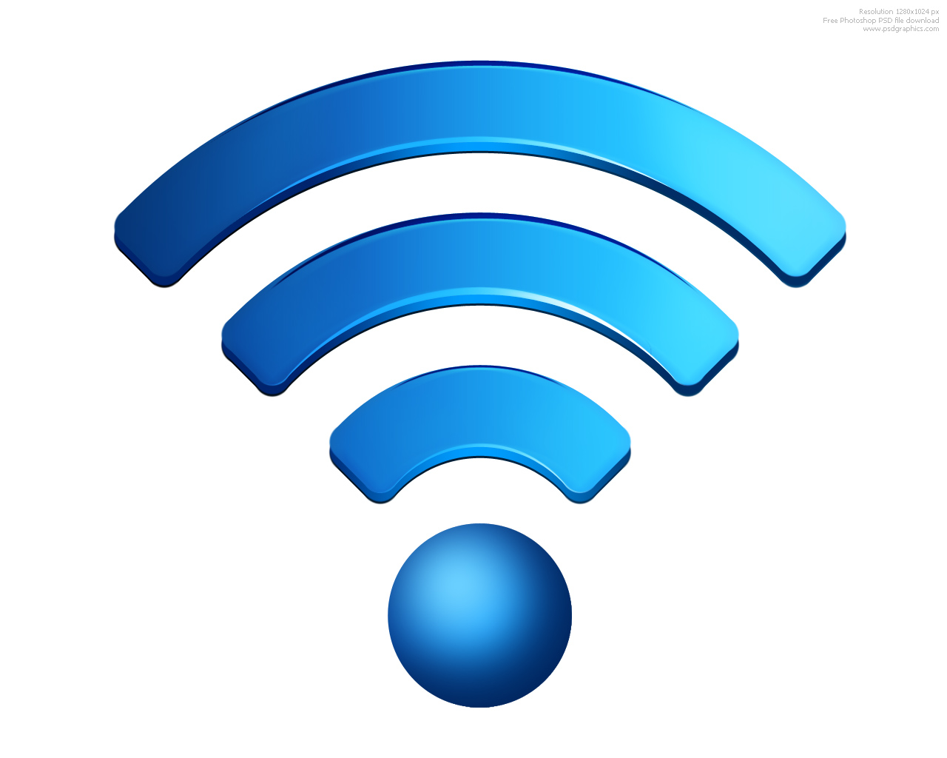  Ένα δίκτυο υπολογιστών μπορεί να λειτουργήσει και χωρίς καλώδια δηλαδή
5 | 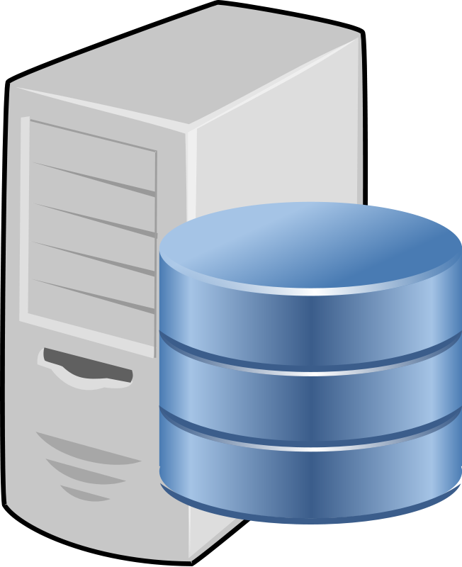  Σε ένα μεγάλο δίκτυο υπολογιστών χρησιμοποιούμε ένα υπολογιστή που εξυπηρετεί την επικοινωνία των υπόλοιπων. Πώς λέγεται αυτός;
6 |   Για να επικοινωνήσουν εκατομμύρια υπολογιστές από όλο τον κόσμο χρειάζεται ένα μεγάλο δίκτυο με πολλούς εξυπηρετητές. Πώς λέγεται;
7 | Για να συνδεθούμε στο internet χρειαζόμαστε μία μικρή συσκευή. Γράψτε στο κίτρινο τετράγωνο το όνομά της. Στο διπλανό τετράγωνο βάλτε μία μικρή εικόνα της συσκευής που θα βρείτε στο internet.
8 | Παρακολουθήστε τώρα το βίντεο Τι είναι το δίκτυο και το διαδίκτυο - 02
9 | Ένας υπολογιστής που είναι συνδεδεμένος στο internet και είναι φτιαγμένος για να μπορούμε να συνδεόμαστε σε αυτόν και να μας δίνει πληροφορίες λέγεται…
10 |   Κάθε υπολογιστής έχει ένα μοναδικό νούμερο (π.χ. 127.0.0.1) που αντιστοιχίζεται σε ένα όνομα (όπως το www.google.gr . Πώς λέγεται;
11 |     Για να επισκεφτούμε σελίδες στο internet χρειαζόμαστε ένα πρόγραμμα στον υπολογιστή μας σαν τα παρακάτω, που λέγεται
12 | Εσείς στον υπολογιστή του σχολείου ποιο περιηγητή χρησιμοποιείτε;
13 | Επισκεφτείτε την ιστοσελίδα http://blogs.sch.gr/kompsara/ και προσθέστε την στους σελιδοδείκτες ώστε να την βρίσκετε εύκολα χωρίς να χρειάζεται να θυμάστε την διεύθυνσή της!

